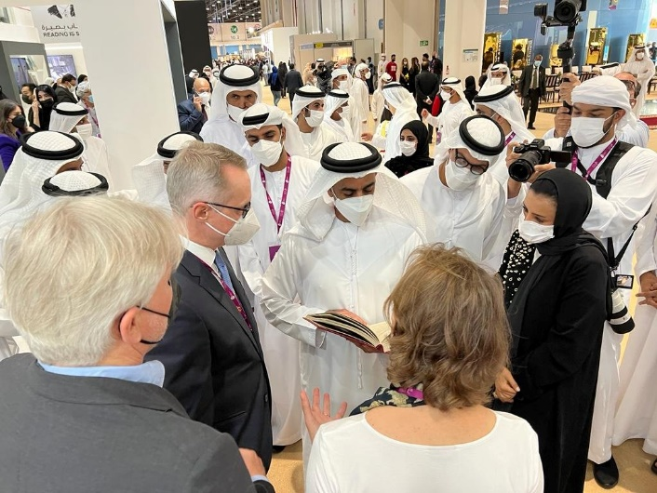

Pressemitteilung:
Faksimile Verlag Müller & Schindler überreicht Geschenk an Seine Hoheit Saif bin Zayed al Nahyan auf der Abu Dhabi International Book Fair

Am Sonntag ist die siebentätige Abu Dhabi International Book Fair (ADIBF) zu Ende gegangen. Der Verlag Müller & Schindler war mit eigenem Stand sowie eingegliedert in den deutschen Gemeinschaftsstand vertreten, wo er Meisterwerke der islamischen Buchkunst präsentierte.
Im Zuge der Eröffnungsfeier der ADIBF überreichte der Verlag in einer offiziellen Übergabe Seiner Hoheit Saif bin Zayed al Nahyan (Innenminister und Vizeministerpräsident der Vereinigten Arabischen Emirate) das erste Faksimile-Exemplar der neuen Edition „Die Astronomie des Prinzen – Ulugh Begs Buch der Fixsterne von Al-Sufi“.

Die Übergabe erfolgte gemeinsam mit dem deutschen Botschafter Ernst Peter Fischer und im Beisein des Direktors der Frankfurter Buchmesse Jürgen Boos.

Die Faksimilierung antiker Abbildungen und Handschriften, die im arabischen Raum seit Jahrhunderten den Sinn und die Liebe zu Schönheit und Farben widerspiegeln, gehört zu einer der meisterlichen Arbeiten des Verlags.

BUCH CONTACT betreut die Presse für die Verlage Müller & Schindler und dem Faksimile Verlag. Gerne stellen wir Ihnen weitere Informationen und zusätzliches Bildmaterial zu den Editionen der beiden Verlage zur Verfügung.

Herzliche Grüße

Murielle Rousseau

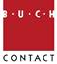

www.buchcontact.de

Murielle Rousseau
BUCH CONTACT
Rosastr. 21
79098 Freiburg
Tel.: 0761- 29 60 4-0
E-Mail: m.rousseau@buchcontact.de

BUCH CONTACT
Karl-Heinrich-Ulrichs-Str. 20c
10785 Berlin
Tel.: 030- 20 60 66 9-0
E-Mail: berlin@buchcontact.de

BUCH CONTACT Rousseau & Plessow, Partn.Gesells. Sitz: Freiburg, Berlin. Amtsgericht Freiburg. Persönlich haftende Gesellschafter: Murielle Rousseau, Ulrike Plessow. Diese E-Mail enthält eventuell vertrauliche und/oder rechtlich geschützte Informationen. Wenn Sie nicht der richtige Adressat sind oder diese E-Mail irrtümlich erhalten haben, informieren Sie bitte sofort den Absender und vernichten Sie diese Mail. Das unerlaubte Kopieren sowie die unbefugte Weitergabe dieser Mail ist nicht gestattet.
This e-mail may contain confidential and/or privileged information. If you are not the intended recipient (or have received this e-mail in error) please notify the sender immediately and destroy this e-mail. Any unauthorized copying, disclosure or distribution of the material in this e-mail is strictly forbidden.

